Аппаратная реализация системы обработки видео с вычислениями в С.О.К.
Северо-Кавказский федеральный университет,
кафедра прикладной математики
и математического моделирования,
проф. Червяков Н.И., доц. Ляхов П.А.,
доц. Ионисян А.С., доц. Шапошников А.В.,
маг. Валуева М.В.
1. Введение
Большую часть информации об окружающем мире, условиях и среде обитания лди получают при помощи зрения. Именно поэтому так актуальны вопросы взаимодействия современной цифровой электроники с пользователями посредством быстро сменяющих друг друга графических изображений — видео. Заметим, что в наиболее общем случае, обработка видеопотока может осуществляться универсальной ЭВМ с известными потерями производительности и повышенным энергопотреблением. Напротив, специализированные аппаратные решения позволяют достичь максимально высокой скорости обработки видео при значительно более низком энергопотреблении.
Например, рабочая станция (настольный компьютер или ноутбук) потребляют от 60 Вт (ноутбук) до 600 Вт (персональный компьютер) электрической мощности. Предлагаемое нами решение потребляет не более 5 Вт электрической мощности (реальное энергопотребление колеблется в диапазоне 1-3 Вт).
Универсальные ЭВМ более подвержены сбоям в силу низкой своей защищенности от помех электрической сети и большого количества взаимодействующих между собой процессов операционной системы ЭВМ, драйверов оборудования и прочих прикладных программ.
Специализированную электронику легче экранировать от внешних помех и подключить к более стабильному, чем публичная электрическая сеть, источнику питания, например, к батарее или аккумулятору. Работу драйвера устройства (видеокамера, LCD-дисплей, VGA-контроллер, SDRAM и т. п.) реализованного аппаратно, гораздо сложнее нарушить. Прикладной процесс обработки видео, реализованный аппаратно, тоже более надежен - его невозможно заразить вирусом, а все такты его работы четко регламентированы.
Тем не менее, справедливости ради, стоит отметить, что у аппаратных решений имеется ряд весьма специфических проблем: «наводки», дребезг контактов, гонки процессов и т. д.
2. Обработка видеосигнала
Рассмотрим типовую схему обработки видео. Исходный сигнал формируется на полупроводниковы кристаллах полупроводниковой матрицы видеокамеры и через равные промежутки времени подается в виде электрических импульсов на соответствующие контакты-выходы видеокамеры или иного устройства видеозахвата. Заметим, что современная видеокамера, несмотря на свои миниатюрные размеры, представляет собой весьма сложное электронно-механическое устройства. Использованная нами видеокамера OV7670 позволяет получать видео размером до 640х480 пикселей 256 градаций яркости с частотой от 5 до 25 миллионов пикселей в секунду (см. рисунок 1).
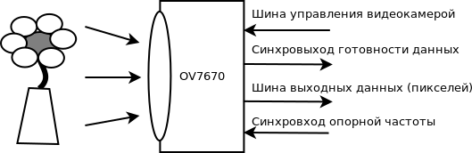
Рисунок 1. - Видеозахват изображения

Как правило, полученный видеосигнал буферизуется в памяти ЭВМ и подвергается специальной математической обработке (фильтрация).
Простейший алгоритм фильтрации анализирует яркостные характеристики текущего (m5) и 8 ближайших к нему пикселей (m1, m2, m3, m4, m6, m7, m8, m9) (см. рисунок 2).
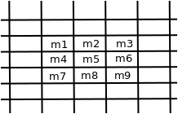
Рисунок 2. - Распределение пикселей для фильтрации

Величины m1-m9 умножаются на так называемые коэффициенты фильтрации k1, k2, k3, k4, k5, k6, k7, k8, k9 соответственно, а полученные произведения складываются (см. формулу 1).
m5`=k1*m1+k2*m2+k3*m3+k4*m4+k5*m5+k6*m6+k7*m7+k8*m8+k9*m9 (1)
В результате расчета по формуле (1) получается число m5` - новое значение яркостной характеристики пиксела m5, которое, как правило, буферизуется.
После расчета новых значений яркостных характеристик всех пикселей кадра они отображаются на внешнем дисплее ЭВМ или сохраняются во внешней памяти ЭВМ. Нами было решено выводить результаты фильтрации одновременно и на внешний дисплей VGA-стандарта 640х480 и на портативный дисплей Alinx AN430.
3. Математическая модель.
Как было написано выше, обработка каждого пикселя каждого кадра видеопотока осуществляется по формуле (1). В данной формуле, как правило, яркостные характеристики m1-m9 полагаются целыми 8-битными числами из диапазона [0;255], а коэффициенты k1-k9 — действительными числами формата IEEE-754. Аппаратная реализация вещественной арифметики по сравнению с целочисленной, обычно неэффективна с точки зрения быстродействия и расхода ресурсов (транзисторов, сопротивлений и конденсаторов). Поэтому заменим формулу (1) на ее приближение — формулу (2).
m5`=(w1*m1+w2*m2+w3*m3+w4*m4+w5*m5+w6*m6+
w7*m7+w8*m8+w9*m9)/D (2)
где w1, w2, w3, w4, w5, w6, w7, w8, w9, D — целые числа, подобранные таким образом, что D — степень числа 2 с неотрицательным целым показателем, w1*D≈k1, w2*D≈k2, w3*D≈k3, w4*D≈k4, w5*D≈k5, w6*D≈k6, w7*D≈k7, w8*D≈k8, w9*D≈k9.
При таком допущении все операции выполняются весьма быстро средствами стандартной библиотеки VHDL или Verilog.
Еще более эффективной реализации вычислений по формуле (2) можно добиться, если выполнять расчеты в так называемой системе остаточных классов (модулярной арифметике).
Система остаточных классов (СОК) — это алгебраическое кольцо, состоящее из кортежей остатков от деления целых чисел из некоторого рабочего диапазона на набор взаимно простых чисел-оснований СОК и двух замкнутых относительно кольца операций (сложение и умножение).
Сложение и перемножение кортежей в СОК осуществляется поэлементно по правилам обычной (стандартной) арифметики с последующей коррекцией получающихся при сложении и умножении ответов (суммы и произведения соответствующих элементов-остатков заменяются на их остатки от деления на соответствующие основания СОК).
Пример. Рассчитаем яркостную характеристику центрального пикселя блока 3х3 пикселей m1=5, m2=7, m3=8, m4=0, m5=5, m6=9, m7=1, m8=0, m9=1 (см. рисунок 3) по формуле (2) для фильтра с коэффициентами фильтрации w1=-1, w2=-1, w3=-1, w4=-1, w5=8, w6=-1, w7=-1, w8=-1, w9=-1, D=1.
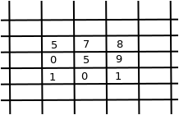
Рисунок 3. - Пример значений пикселей изображения

Прямой расчет.
m5`=((-1)*5+(-1)*7+(-1)*8+(-1)*0+8*5+(-1)*9+(-1)*1+(-1)*0+(-1)*1)/1=9/1=9.
Расчет в СОК.
Выберем взаимно-простые основания СОК так, чтобы результаты всех промежуточных вычислений были меньше значения произведения этих оснований. Хорошим выбором находим использование простых чисел p1=3, p2=5, p3=7. Диапазон взаимно-однозначного отображения кортежей СОК на неотрицательные целы числа равен [0;3*5*7-1]=[0;104]. Уточним, что в нашей аппаратной реализации был выбран другой набор оснований СОК: p1=7, p2=15, p3=16, p4=31, более удобный для машинной арифметики, с рабочим диапазоном [0;52079].
Выполним прямой перевод яркостных характеристик пикселей из позиционной (десятичной) системы счисления (ПСС) в СОК (далее под операцией «mod» будем понимать операцию нахождения остатка от деления).
m1=5 ~ (5 mod 3, 5 mod 5, 5 mod 7)=(2,0,5),
m2=7 ~ (1,2,0), m3=8 ~ (2,3,1), m4=0 ~ (0,0,0), m5=5 ~ (2,0,5), m6=9 ~ (0,4,2), m7=1 ~ (1,1,1), m8=0 ~ (0,0,0), m9=1 ~ (1,1,1).
Заметим, что существуют более эффективные способы перевода чисел из ПСС в СОК, чем использованное в данном примере непосредственное вычисление остатков от деления.
Выполним прямой перевод в СОК из ПСС коэффициентов фильтрации.
k1=k2=k3=k4=k6=k7=k8=k9=-1 ~ (2,4,6), k5=8 ~ (2,3,1),
Вычислим в СОК произведения k1*m1, k2*m2, …, k9*m9.
k1*m1=(2,4,6)*(2,0,5)=(2*2 mod 3, 4*0 mod 5, 6*5 mod 7)=(1,0,2),
k2*m2=(2,4,6)*(1,2,0)=(2,3,0),
k3*m3=(2,4,6)*(2,3,1)=(1,2,6),
k4*m4=(2,4,6)*(0,0,0)=(0,0,0),
k5*m5=(2,3,1)*(2,0,5)=(1,0,5),
k6*m6=(2,4,6)*(0,4,2)=(0,1,5),
k7*m7=(2,4,6)*(1,1,1)=(2,4,6),
k8*m8=(2,4,6)*(0,0,0)=(0,0,0),
k9*m9=(2,4,6)*(1,1,1)=(2,4,6).
Найдем сумму k1*m1+k2*m2+...+k9*m9, в СОК, используя при этом технику бинарного сдваивания.
s1=k1*m1+k2*m2=(1,0,2)+(2,3,0)=(1+2 mod 3, 0+3 mod 5, 2+0 mod 7)=(0,3,2),
s2=k3*m3+k4*m4=(1,2,6)+(0,0,0)=(1,2,6),
s3=k5*m5+k6*m6=(1,0,5)+(0,1,5)=(1,1,3),
s4=k7*m7+k8*m8=(2,4,6)+(0,0,0)=(2,4,6),
s5=s1+s2=(0,3,2)+(1,2,6)=(1,0,1),
s6=s3+s4=(1,1,3)+(2,4,6)=(0,0,2),
s7=s5+s6=(1,0,1)+(0,0,2)=(1,0,3),
s8=s7+k9*m9=(1,0,3)+(2,4,6)=(0,4,2).
Так как коэффициент D в данном примере равен 1, то операцию деления в СОК не выполняем. В общем случае, деление в СОК считается трудновыполнимым и его стараются всеми возможными способами избегать. В нашей реализации процесса фильтрации деление осуществляется на заключительной фазе расчета быстрым однотактовым извлечением 8 битов заранее известных позиций уже после перевода результата s8 из СОК в двоичную систему счисления (ДСС).
Обратим внимание, что несмотря на кажущуюся громоздкость вычислений в СОК, весь вычислительный процесс осуществляется над малыми по величине числами, не превышающими удвоенного размера соответствующих оснований СОК, что позволяет находить результат каждой элементарной СОК-операции всего за один машинный такт (при использовании предвычисленных таблиц сложения/перемножения). Кроме того, вычисления в СОК при аппаратной реализации выполняются параллельно и независимо друг от друга по каждому из оснований, что позволяет ускорить вычисления еще в 4 раза (для набора из 4 оснований СОК).
Кроме операции деления, в СОК трудновыполнимыми считаются еще операция сравнения кортежей между собой и операция обратного преобразования из СОК в ПСС (ДСС). Нами для обратного преобразования использовался метод, основанный на промежуточном переходе в так называемую обобщенную позиционную систему счисления (ОПСС) и окончательном пересчете чисел из ОПСС в ДСС.
Правильность полученного в СОК ответа можно проверить непосредственным переводом в СОК результат прямого расчета:
9 (результат прямого расчета) ~ (9 mod 3, 9 mod 5, 9 mod 7)=(0,4,2).
4. Архитектура аппаратного решения.
Созданное нами аппаратное решение состоит из 8 крупных функциональных секторов (см. рисунок 4).
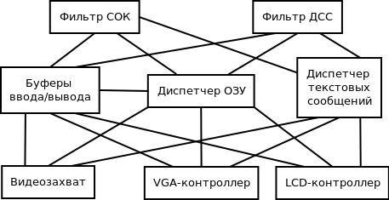
Рисунок 4. - Секторальная схема разработанного устройства

1) сектор фильтрации в СОК.
2) сектор фильтрации в ДСС.
3) сектор диспетчера ОЗУ.
4) сектор вывода видеопотока на стандартный VGA-дисплей.
5) сектор вывода видео потока на портативный LCD-дисплей.
6) сектор захвата видеопотока из видеокамеры.
7) сектор генерации текстовых сообщений.
8) сектор буферизации ввода/вывода.
Каждый сектор, в свою очередь состоит из большого числа модулей (см. рисунок 5).
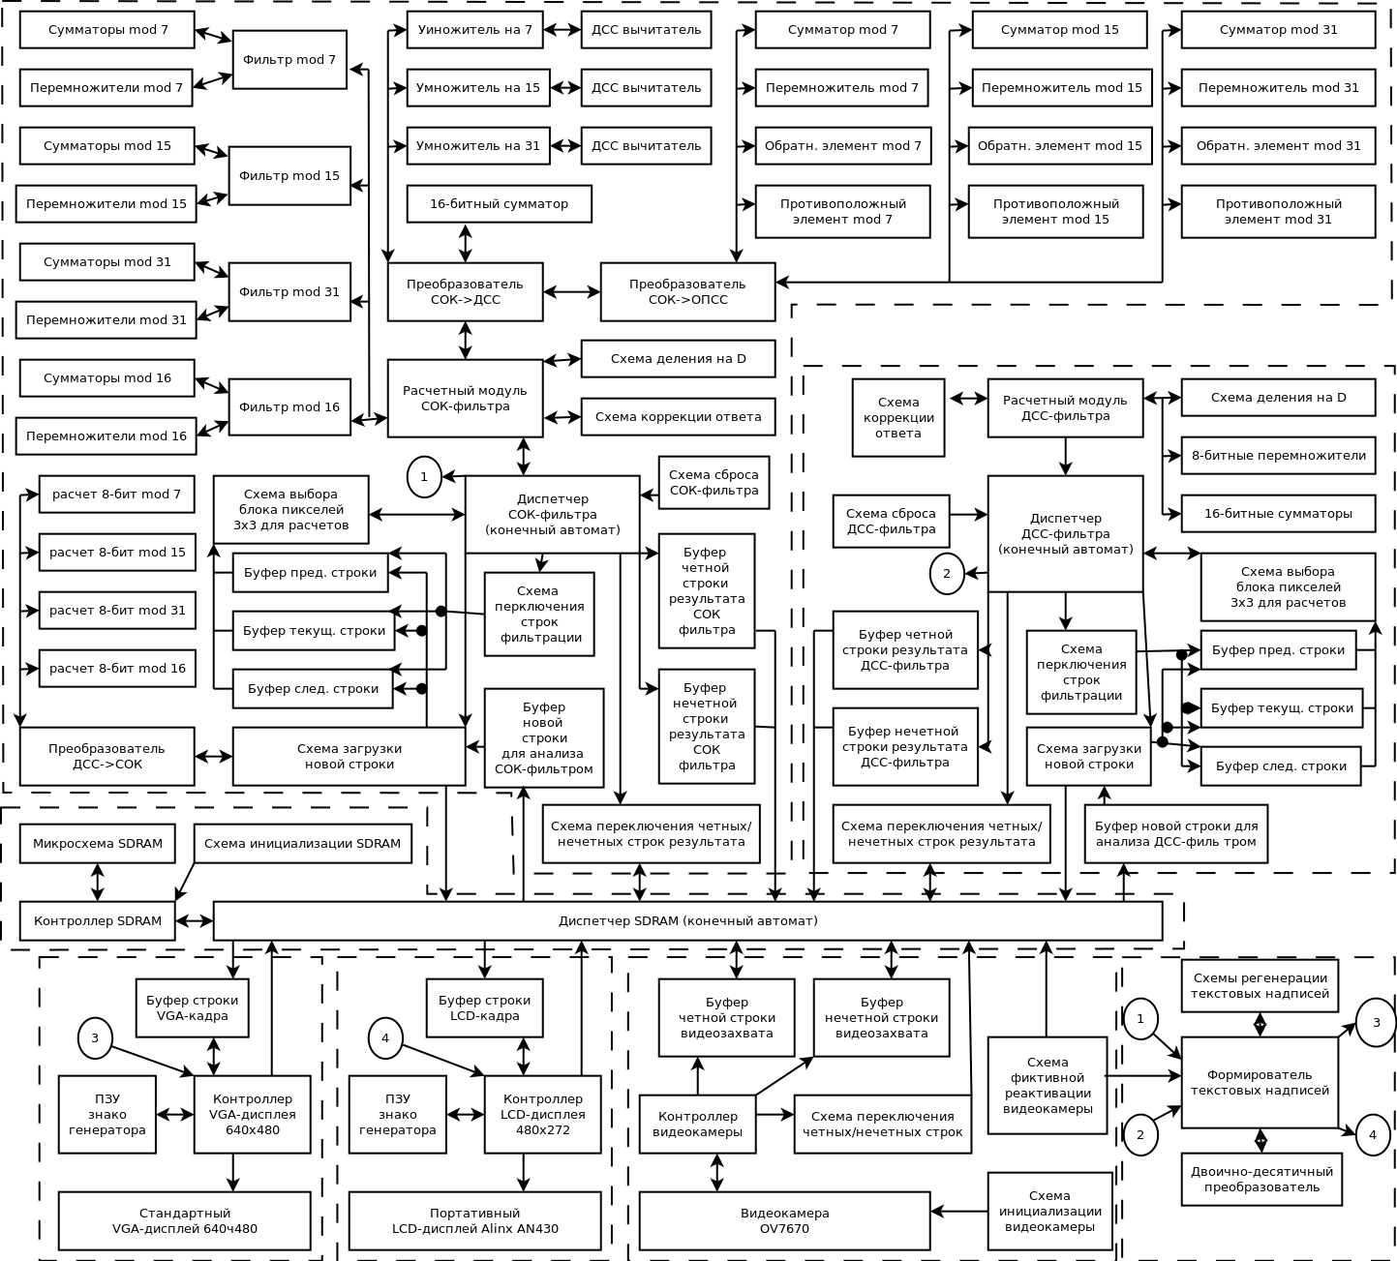
Рисунок 5. - Полная схема модулей архитектуры разработанного устройства
(секторы модулей ограничены пунктирной линией)

В соответствие с общей концепцией обработки видео, исходный сигнал захватывается устройством видеозахвата OV7670 и через систему буферов построчно передается в ОЗУ. Для синхронизации работы в диспетчер ОЗУ напрямую передается номер текущей строки кадра, обрабатываемой видеозахватом. Для того, чтобы устройство видеозахвата гарантированно записало полную строку в буфер, а диспетчер ОЗУ гарантированно прочитал полную строку из этого буфера и без торможения работы других устройств, пытающихся получить доступ к ресурсам ОЗУ, нами использовалось два буфера связки видеозахват-ОЗУ: буфер четной строки и буфер нечетной строки. Пока устройство видеозахвата относительно медленно пишет данные в буфер четной строки, диспетчер ОЗУ быстро считывает данные из буфера нечетной строки, но приступит к быстрому считыванию данных из буфера четной строки только тогда, когда устройство видеозахвата заполнит буфер четной строки полностью и приступит к заполнению буфера нечетной строки (уже прочитанного диспетчером ОЗУ).
Аналогичная схема взаимодействия применяется нами для связок фильтр СОК-диспетчер ОЗУ и фильтр ДСС-диспетчер ОЗУ. Фильтры относительно медленно заполняют буферы четной/нечетной строк, а диспетчер ОЗУ быстро считывает информацию из гарантированно заполненных буферов нечетной/четной строк каждого фильтра соответственно. Во избежание случая, когда фильтры по той или иной причине заполняют буферы быстрее, чем диспетчер ОЗУ считывает информацию из них, применена тактика синхронизации чтения из ОЗУ новой строки данных для соответствующего фильтра так, что фильтр не может получить новой порции данных для обработки (строка пикселей) до тех пор, пока диспетчер ОЗУ не прочитает данные из уже готовой отфильтрованной строки пикселей (буфера результата работы фильтра). Такая тактика несколько замедляет работу фильтров, но зато исчезают ряд нежелательных визуальных эффектов типа мерцающих горизонтальных полос и «рваного» правого края зоны фильтрации.
К сожалению, такая тактика не применима к устройству видеозахвата. То есть, если контроллер видеокамеры заполняет строку своего выходного буфера быстрее, чем диспетчер ОЗУ считывает ее, то наблюдает эффект «рваного» правого края изображения в целом. В данном случае можно снизить опорную частоту видеокамеры или передавать строки от видеокамеры в буферы не все подряд, а через одну (через две или три, в случае совсем медленной работы диспетчера ОЗУ). Алгоритм чересстрочного захвата исследовался нами при отладке, но в окончательную версию проекта не вошел, так как быстродействия ОЗУ оказалось достаточно для обработки каждой очередной строки видеозахвата.
Полученное от видеокамеры изображение (отдельный кадр) диспетчер ОЗУ сохраняет в нулевом банке памяти микросхемы SDRAM.
Одновременно с устройством видеозахвата на доступ к ОЗУ на правах высшего приоритета претендуют контроллеры VGA и LCD, работающие на опорных частотах 25,175 МГц и 4 МГц соответственно. Данные устройства должны получать пиксели на свои входы с указанной частотой вне зависимости от того были ли рассчитаны яркостные характеристики пикселей фильтрами вовремя. Если контроллер VGA или LCD не получит нужного значения яркостной характеристики нужного ему пикселя в тот момент времени когда именно он хочет его получить, на дисплее вместо светящегося пикселя появится черная точка, что, разумеется, совершенно недопустимо.
Традиционно используемое для решения этой проблемы решение — аппаратно реализованные очереди FIFO с разной тактовой частотой входа и выхода в нашем случае оказалось непригодным так как диспетчер ОЗУ не успевал заполнять очереди FIFO со своей стороны до того, как контроллеры VGA и LCD их полностью опустошали со своей стороны (при включенном режиме фильтрации).
Поэтому было принято решение разрешить видеоконтроллерам VGA и LCD постоянно сканировать и выводить на экран содержимое быстродействующей двухпортовой памяти типа BRAM, хранящей данные только одной активной строки и помнящей при этом содержимое пикселей предыдущей выведенной строки до тех пор, пока контроллер ОЗУ не заполнит эту строку новыми данными. Таким образом, на дисплее каждая новая строка, по сути представляет собой смесь из тех пикселей, которые диспетчер ОЗУ успел записать в двухпортовую память (начало и середина строки) и пикселей предыдущей строки (середина и конец строки). Поскольку частота обновления кадров VGA высокая (60 кадров в секунду), а диспетчер ОЗУ все-таки успевает обновить большую часть пикселей в каждой строке вовремя, но в разных ее частях, то человеческий глаз не успевает заметить «дефектные» пиксели-дубли предыдущих строк. Нужно реально сильно затормозить работу диспетчера ОЗУ, чтобы искажения изображения «в целом» стали заметными. Данная технология оказалась настолько успешной, что позволила нам выводить видеорезультат фильтрации одновременно на дисплей VGA и портативный LCD дисплей без особой потери качества.
Дополнительно, чтобы в буферах строк VGA и LCD контроллеров к началу считывания ими данных было как можно больше актуальной информации, нами была использована технология «упреждающего чтения» суть которой состоит в том, что контроллеры VGA и LCD постоянно передают диспетчеру ОЗУ номер текущей выводимой на экран строки, а диспетчер ОЗУ, зная этот номер, начинает заранее считывать информацию из микросхемы SDRAM для следующей строки пикселей так, что когда контроллер VGA/LCD приступит к обработке следующей строки, она уже практически целиком будет находиться в его входном буфере строки.
Секторы фильтрации запрашивают новые данные из ОЗУ или записывают результат своей работы в ОЗУ более управляемо, чем контроллеры видезахвата и VGA/LCD. Работу каждого фильтра можно в любой момент времени приостановить (понизить его приоритет), если диспетчер ОЗУ занят, например, считыванием данных из буфера устройства видеозахвата или записью данных в буферы контроллеров VGA/LCD. Для того, чтобы результаты вычислений фильтров не оказывали влияния на расчет значений последующих пикселей кадра, мы передаем информацию для фильтров из банка памяти 0 микросхемы SDRAM, а записываем данные от фильтров в банк памяти 1 микросхемы SDRAM. При выводе результата на экран диспетчер ОЗУ по координатам пикселя на экране определяет из какого банка памяти (0 или 1) его нужно прочитать.
Для проведения честного сравнительного анализа скоростей работы фильтров ДСС и СОК их архитектуры сделаны идентичными (возможно с небольшим ущербом качества работы этих фильтров). Отличия имеются только в оконечных расчетных модулях.
Ключевой особенностью реализации архитектуры фильтров является минимизация числа обращений к диспетчеру ОЗУ для считывания/записи данных. В быстродействующей BRAM-памяти каждого фильтра хранятся сразу три последние загруженные строки пикселей. При загрузке новой строки происходит рекомбинация доступа к буферам строк так, что фильтр всегда имеет актуальную информацию для быстрого расчета по формуле (2). Кроме того, новая строка пикселей для анализа считывается только тогда, когда завершена обработка предыдущей строки пикселей и результат записан в ОЗУ.
Для ускорения расчетов в СОК производится перевод яркостных характеристик пикселей «на лету» при их загрузке из ОЗУ в буферы строк СОК-фильтра. То есть в входных буферах строк СОК-фильтра хранятся не 8-битовые яркостные характистики пикселей, а 16-битовая упаковка остатков от деления 8-битового значения яркости на основания 7,15,31,16 СОК соответственно (3 бита на остаток по модулю 7, 4 бита на остаток по модулю 15, 5 бит на остаток по модулю 31 и 4 бита на остаток по модулю 16). Фильтр СОК расходует больше памяти, но при этом работает быстрее, так как не тратит время на девятикратный пересчет одних и тех же чисел из ДСС в СОК.
По окончании расчета по формуле (2) оба модуля фильтрации (СОК-фильтр и ДСС-фильтр) осуществляют коррекцию ответа (приведение его к допустимому для вывода на экран диапазону [0;255]). Если яркостная характеристика пикселя после расчета по формуле (2) оказалась меньше нуля, то полагаем ее равной нулю. Если яркостная характеристика пикселя после расчета по формуле (2) оказалась больше чем 255, то полагаем ее равной 255.
Все промежуточные расчеты в ДСС-фильтре ведутся над 16-битными в дополнительном коде.
Все промежуточные расчеты в СОК-фильтре ведутся над кортежами из эквивалентного ДСС-диапазона [-26040;26039]. При этом, для упрощения аппаратной реализации определения знака числа отрицательными считаются все числа превышающие 16384 в дополнительном 16-битном коде, получающиеся после перевода из СОК в ДСС, что сужает выходной диапазон до [-26040;16383], но тем не менее не приводит к фатальным ошибкам при решении задачи фильтрации.
Так как операция аппаратного деления в общем случае в СОК эффективно еще не решена, то деление на знаменатель D осуществляется «в самый последний момент» после преобразования СОК-ДСС.
В конечном счете работа созданного нами устройства сводится к большому числу активаций модулей ДСС-фильтра и СОК-фиьтра, рассчитывающих числа по формуле (2). Эти модули представляют собой конечные автоматы, алгоритм работы которых сводится к девяти параллельным перемножениям коэффициентов фильтрации на значения яркостных характеристик пикселей и сложению получившихся произведений при помощи техники бинарного сдваивания. В расчетном модуле СОК, кроме того применена еще одна степень параллелизма — все вычисления в СОК ведутся параллельно и независимо по каждому из оснований СОК. Фактически, СОК-фильтр представляет собой 4 фильтра: фильтр, производящий вычисления по модулю 7, фильтр, производящий вычисления по модулю 15, фильтр, производящий вычисления по модулю 31 и фильтр, производящий вычисления по модулю 16. Кроме того, в выходных каскадах СОК-фильтра осуществляется перевод ответа из СОК в ОПСС (по основаниям 7, 15, 31) и далее в ДСС.
Окончательно вычисленные и скорректированные значения яркостных характеристик передаются из расчетных модулей в диспетчер соответствующего фильтра, который записывает их в быстродействующие BRAM-буферы результата фильтра. Возможные задержки в процессе фильтрации при этом не имеют никакого значения для диспетчера ОЗУ, считывающего данные из буферов результата, так как диспетчер ОЗУ считывает данные не из того буфера, который заполняет диспетчер фильтра, а из комплиментарного к нему буфера. То есть, если диспетчер фильтра заполняет буфер четной строки, то диспетчер ОЗУ считывает данные из гарантированно заполненного буфера нечетной строки, а если диспетчер фильтра заполняет буфер нечетной строки, то диспетчер ОЗУ считывает данные из гарантированно готового буфера четной строки.
Сектор ОЗУ отвечает за согласованные чтение/запись информации между быстродействующими буферами строк пикселей и относительно медленным контроллером SDRAM (операция чтения/записи занимает 3-6 тактов опорной частоты). Активно используется технология чтения/записи парных (четный/нечетный) буферов, т. е. диспечер ОЗУ считывает или записывает данные только в тот буфер, который гарантированно готов к операции чтения/записи. Информацию о том какой из парных буферов занят в данный момент времени соответствующее устройство передает диспетчеру ОЗУ напрямую.
Реализован диспетчер ОЗУ в виде конечного автомата.
Сектор генерации текстовых сообщений содержит модули, отвечающие за формирование на дисплеях поясняющих надписей, облегчающих пользователю/оператору устройства понимание смысла работы аппарата в данный момент времени. На дисплеи выводится информация о текущем состоянии устройства видеозахвата (вкл/выкл), количество отработанных СОК-фильтром и ДСС-фильтром пикселей, надписи «Фильтр СОК», «Фильтр ПСС», «Цифровая фильтрация видео». Информация генерируется блоками по 8 знакомест. Для преобразования двоичных чисел в текстовый вид реализованы двоично-десятичные преобразователи из 24-битовых двоичных чисел в соответствующий BCD-код. Для быстрого отображения текстовй информации в контроллеры VGA и LCD добавлен функционал алфавитно-цифрового терминала: отдельные блоки видеопамяти 4096 байтов для экранов 80x24 знакомест, знакогенераторы, ПЗУ символов кодовой таблицы CP1251 и т. п.
Буферы ввода/вывода представляют собой участки схемы из быстродействующих блоков двухпортовой BRAM-памяти емкостью по 16384 бит на каждый буфер, организованные в виде массивов по 1024 машинных слов 16 бит каждое. Такая организация тесно связана со спецификой работы имеющейся в распоряжении авторов проекта микросхемы SDRAM емкостью 256 Мбит, хранящей информацию машинными словами по 16 бит каждое.
Управляют работой буферов ввода/вывода диспетчер ОЗУ и соответствующие модули фильтров СОК/ДСС, контроллеры VGA/LCD/видеозахват.
Детальная модульная схема архитектуры нашего устройства приведена на рисунке 5.
5. Моделирование.
При конструировании устройства обработки (фильтрации) видео с вычислениями в СОК нам были поставлены следующие технические ограничения:
1) Устройство видеозахвата генерирует поток пикселей, корректный для формирования кадров разрешения 640х480 в 256 оттенках серого цвета и частотой смены кадров не менее 30 кадров в секунду.
2) Фильтрация видеопотока должна осуществляться параллельно и независимо друг от друга двумя устройствами: СОК-фильтр и ДСС-фильтр, производящими внутренние вычисления над 16-битными числами в дополнительном коде или эквивалентными им кортежами системы остаточных классов.
3) Скорость работы каждого фильтра должна быть не менее 1 миллиона обрабатываемых пикселей в секунду.
4) Результаты работы фильтров должны отображаться на стандартном VGA-дисплее с разрешением 640х480 в 256 оттенках серого цвета, частотой смены кадров 60 Гц, либо на портативном LCD-дисплее Alinx AN430 с разрешением 480х272 в 256 оттенках серого цвета и частотой смены кадров 30 Гц.
5) Коэффициенты фильтрации — 9 произвольных целых чисел, известных заранее и ограниченных диапазоном [-64;63]. Коэффициенты фильтрации считаются константами во время работы устройства и могут быть зафиксированы в ПЗУ устройства.
6) Делитель D фильтрации — константа набора возможных значений: 1, 2, 4, 8, 16, 32, 64, 128.
7) Работа устройства должны быть независима от публичной гражданской городской электрической сети на протяжении как минимум 8 часов (при выводе результата фильтрации на портативный LCD-дисплей).
Для реализации устройства «в железе», обладающего заданными свойствами нами были выбраны:
1) Устройство видеозахвата: видеокамера OV7670.
2) Портативный LCD-дисплей: Alinx AN430.
3) Стандартный VGA-монитор.
4) Источник электроэнергии: Li-Polymer аккумуляторная батарея емкостью 10 А/ч, напряжением 5В, ток до 1А.
5) Плата прототипирования: Alinx AX309.
Плата Alinx AX309 построена на основе чипа Xilinx Spartan6-xc6slx9, микросхемы ОЗУ SDRAM 256 Мбит и имеет возможность прямого подключения видеокамеры OV7670, монитора VGA, портативного дисплея AN430. Генератор тактовых импульсов платы AX309 задает опорную частоту 50 Мгц, которую мы увеличили до 100Мгц средствами PLL микросхемы Spartan-6.
В качестве среды разработки была выбрана интегрированная среда Xilinx ISE 14.7 и язык описания аппаратуры VHDL.
Исходные тексты модулей, созданного нами устройства на языке VHDL опубликованы в сети Интернет по адресу https://github.com/anserion/ov7670_filter_rns .
Основные технические характеристики проекта ov7670_filter_rns:
1) Устройство видеозахвата: видеокамера OV7670, генерирующая видеопоток разрешения 640х480 с частотой 9 миллионов пикселей в секунду.
2) Количество параллельно работающих фильтров: 2 (СОК-фильтр, ДСС-фильтр)
3) Внутренняя разрядность ДСС-фильтра: 16.
4) Внутренняя разрядной СОК-фильтра (эквивалентная ДСС): 16.
5) Количество оснований СОК: 4
6) основания СОК: 7, 15, 16, 31.
7) Скорость обработки пикселей ДСС-фильтром: не менее 1 миллиона пикселей в секунду.
8) Скорость обработки пикселей СОК-фильтром: не менее 1 миллиона пикселей в секунду.
9) Вывод результатов: стандартный VGA-монитор разрешения 640х480, портативный LCD-дисплей разрешения 480х272.
10) диапазон значений коэффициентов фильтрации (единый для обоих фильтров): [-64;63].
11) Возможные значения знаменателя фильтрации D: 1, 2, 4, 8, 16, 32, 64, 128.
12) Время автономной работы устройства от аккумуляторной батареи 10А/ч (с подключенным портативным LCD-дисплеем): не менее 8 часов.
13) Размер окна фильтрации СОК-фильтра: 128х240 пикселей.
14) Размер окна фильтрации ДСС-фильтра: 128х240 пикселей.
15) Максимально допустимая опорная частота устройства (вычисленное средой проектирования значение): 140 Мгц.
16) Опорная частота ДСС-фильтра: 25 Мгц (устойчивая работа), 100 Мгц (неустойчивая работа).
17) Опорная частота СОК-фильтра: 25 Мгц (устойчивая работа), 100 Мгц (устойчивая работа).
18) Опорная частота SDRAM: 100 Мгц.
19) Количество использованных Slice-LUT микросхемы Spartan6: 3014
20) Количество использованных Slice-Registers микросхемы Spartan6: 2545
21) Количество использованных BRAM микросхемы Spartan6: 24
22) Количество использованных PLL микросхемы Spartan6: 1
6. Заключение
Нами было создано высокопроизводительное устройство, на аппаратном уровне реализующее обработку (фильтрацию) видео с промежуточными вычислениями в системе остаточных классов. В данной реализации фильтр СОК показывает незначительное (порядка 10%) превосходство в скорости работы относительно фильтра ДСС, что может быть связано с недостаточно высокой степенью оптимизации фильтра ДСС. Работа имеет практическую и научную значимость и может быть использована в качестве платформы для дальнейших научных исследований студентов, аспирантов и инженеров, интересующихся проблематикой построения высокопроизводительных решений обработки видео в системе остаточных классов.
Литература:
1. Аппаратная реализация системы видеофильтрации с вычислениями в СОК [электронный ресурс] / https://github.com/anserion/ov7670_filter_rns
2. Ионисян А.С. Алгоритмы и методы модулярной арифметики на основе интервальных характеристик чисел. // Сборник научных трудов I-й международной конференции «Параллельная компьютерная алгебра и ее приложения в новых инфокоммуникационных системах». – Ставрополь.: Фабула, 2014 г. – С. 206-214.
3. Червяков Н.И. Методы, алгоритмы и техническая реализация основных проблемных операций, выполняемых в системе остаточных классов // Инфокоммуникационные технологии.-№4,2011.-C.4-12

